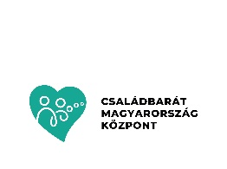
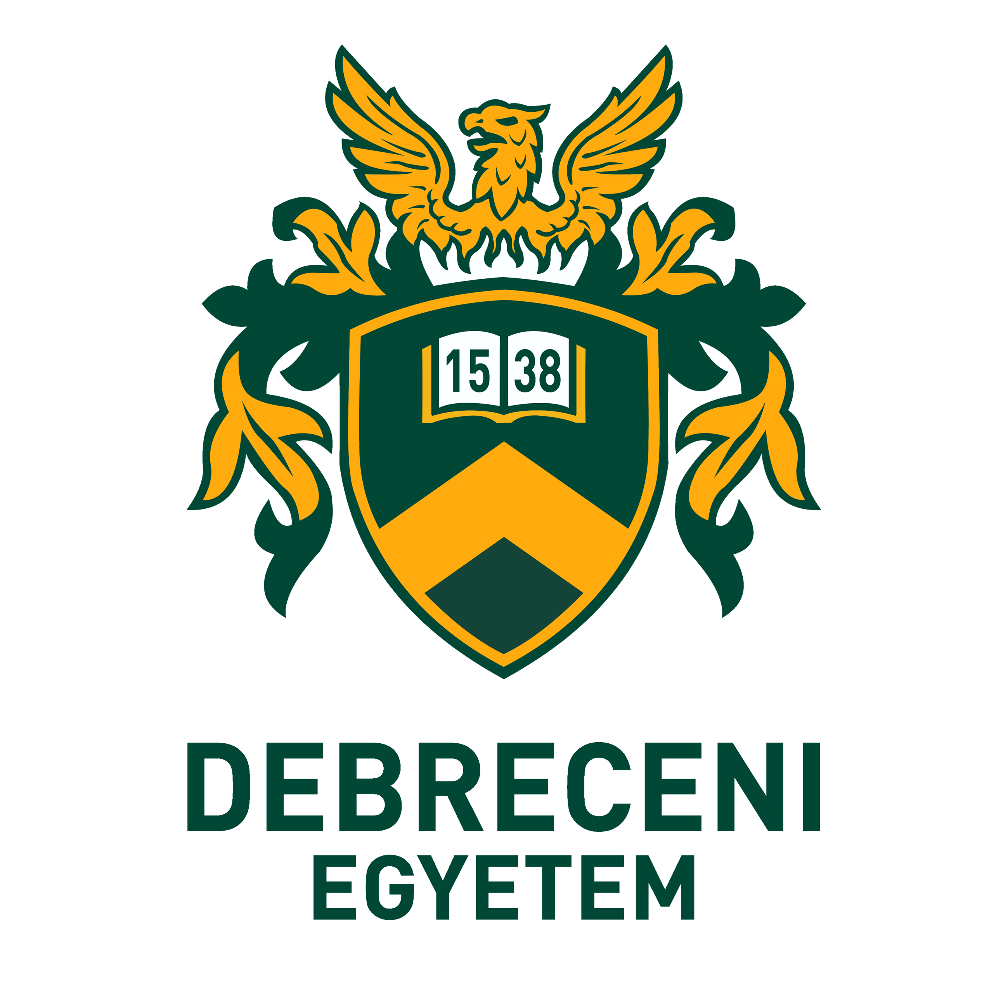
GYERMEKNEVELÉSI ÉS GYÓGYPEDAGÓGIAI KAR
Hajdúböszörmény

Meghívó

Tisztelettel meghívjuk Önt a Családbarát Magyarország Központ által működtetett Gyermekút Módszertani Központ keretében készült szakmai kiadványok átadó ünnepségére.

Helyszín: Debreceni Egyetem Gyermeknevelési és Gyógypedagógiai Kar
Hajdúböszörmény, Désány István u. 1-9.
Tanácsterem
Időpont: 2022. 12. 01., csütörtök, 10:30

Program

10.30 -10.45 Dr. Kereki Judit, a Gyermekút Módszertani Központ szakmai vezetője – Családbarát Magyarország Központ - A szakmai kiadványok bemutatása

10.45-11.00 Dr. Gortka-Rákó Erzsébet dékán, a DE GYGYK részvétele a Gyermekút projektben, eredmények

11.00 Kiadványok átadása-átvétele

Kérjük, részvételi szándékát jelezze a titkarsag@ped.unideb.hu e-mail címen.

